PROPUESTA ECONÓMICA
ANEXO No. 3

Señores:
SOCIEDAD DE ACTIVOS ESPECIALES SAS (SAE SAS)

El suscrito_________________, obrando en nombre y representación de _____________, de conformidad con lo establecido en la invitación pública, oferto en forma irrevocable y como precio final y en precios unitarios, con destino a la celebración del contrato objeto de la presente invitación. Ofrezco prestar los servicios correspondientes bajo las características técnicas señaladas y conforme a las condiciones previstas para tal efecto.

No. | DESCRIPCION | IMAGEN DE REFERENCIA | OBSERVACIONES | PRESENTACION |  | VALOR BASE INCLUIDO IVA | VALOR UNITARIO | VALOR IVA | VALOR TOTAL
 |  |  |  |  | CANTIDAD
1 | Casco de seguridad Tipo I, Clase G de la norma ANSI Z89.1- 2014 con barbuquejo elástico de tres puntos, visera corta, con ajuste tipo rachet y suspensión en cinta. (Unidad) | 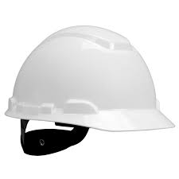 | Tipo 1 Clase mínimo G suspensión en cinta y ajuste en Ratchet de visera corta con facilidad de adaptación para protección auditivo de copa.  Indicar marca en la cotización. | Unidad | 1 | 20,549
2 | Casco de seguridad tipo rescate, Tipo II, Clase C norma ANSI Z89.1- 2014, con barbuquejo elástico de cuatro puntos, ajuste tipo rachet, autoventilado. (Unidad) | 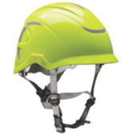 |  | Unidad | 1 | 92,820
3 | Gorra con capuchón para nuca y cara. Facilidad para retirar capuchón de cara, con malla para ventilación lateral, con logo bordado de acuerdo con diseño y colores que defina la entidad. (Unidad | 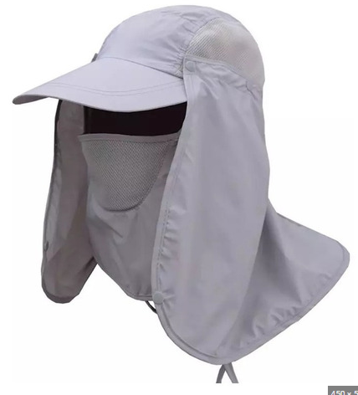 | Con logo bordado | Unidad | 1 | 26,061
4 | Cofias desechables tela no tejida borde elástico color blanco | 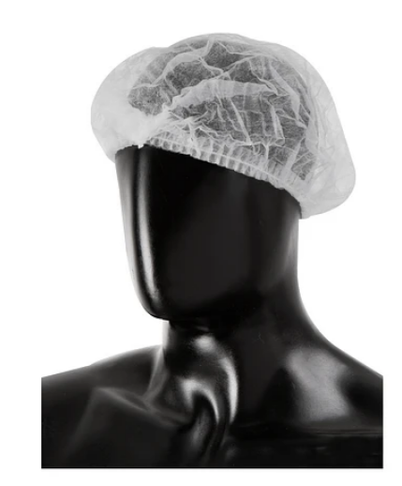 |  | Caja x 100 und | 1 | 14,193
5 | Monogafas de seguridad herméticas para control de salpicaduras, de acuerdo a requerimientos físicos y ópticos de la norma ANSI Z87.1. como protector de alto impacto. (Unidad) | 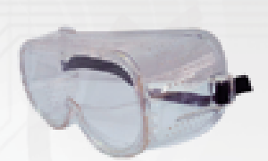 | Marca Steelpro Safety  Referencia Monogafa Wind ventilación Indirecta Af | Unidad | 1 | 10,353
6 | Gafas de seguridad lente Claro con protección UV, de acuerdo a norma de fabricación ANSI Z87.1, con cordón para colgar. (Unidad) | 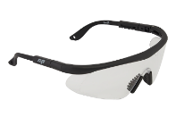 | Marca Steelpro Safety  Referencia DEMON AF, | Unidad | 1 | 11,603
7 | Gafas de seguridad lente oscura con protección UV, de acuerdo a norma de fabricación ANSI Z87.1, con cordón para colgar. (Unidad) | 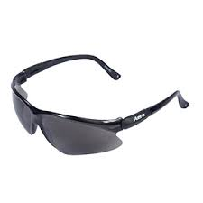 | Marca Steelpro Safety  Referencia DEMON AF, | Unidad | 1 | 11,583
8 | Visera en acetato, para adaptar a cabezal de esmerilado , Norma de fabricación EN 166:2001(Unidad) | 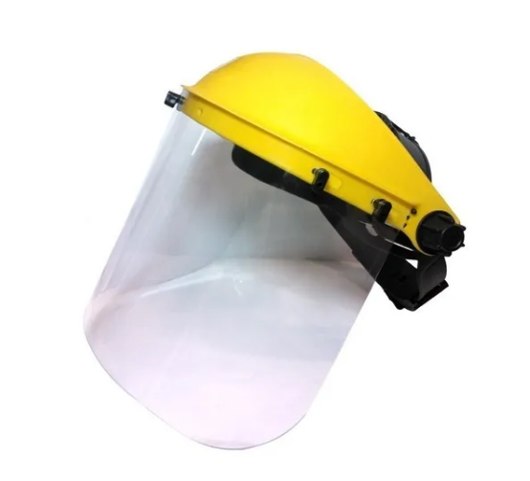 | Marca Steelpro Safety | Unidad | 1 | 36,612
9 | Casquete Portavisor Amarillo Con Ratchet,, para adaptación de visera de acetato Norma de fabricación ANSI Z87.7 " | 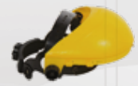 | Marca Steelpro Safety  Referencia 201800280047 | Unidad | 1 | 18,445
10 | Respirador media cara reutilizable con factor de protección P100, con facilidad para instalación de doble cartucho de inhalación, bajo norma de fabricación NIOSH. Preferiblemente línea 3m | 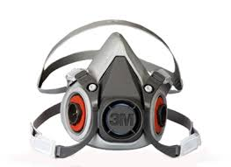 | Marca 3M  Serie 6000  Talla S,M,L | Unidad | 1 | 60,571
11 | Mascara FullFace reutilizable, con factor de protección P100, con facilidad para instalación de doble cartucho de inhalación. , bajo norma de fabricación NIOSH. Preferiblemente línea 3m | 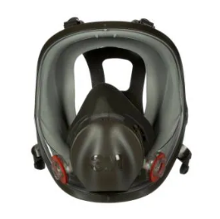 | Marca 3M  Talla S,M,L | Unidad | 1 | 618,800
12 | Cartucho Vapores orgánicos y Gases ácidos altamente tóxicos. formaldehído y amoniaco (Par), con facilidad para adaptación a mascara media cara y full fase, bajo norma de fabricación NIOSH. Referiblemente línea 3m | 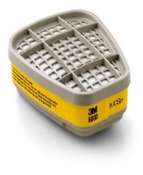 | Marca 3M | Paquete x 2 und | 1 | 44,673
13 | Cartucho para material particulado, para adaptación a mascara media cara y full fase, bajo norma de fabricación NIOSH, (par). Preferiblemente línea 3m (Par) | 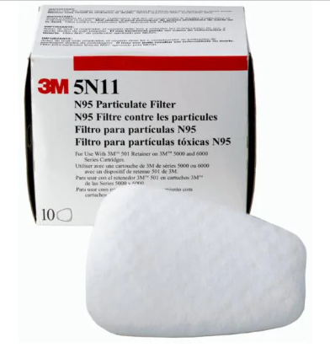 | Marca 3M | Paquete x 2 und | 1 | 15,459
14 | Pre- Filtro para cartuchos de Vapores orgánicos y ácidos. Preferiblemente línea 3m (Par) |  | Marca 3M | Paquete x 2 und | 1 | 23,979
15 | Sujetador para pre-Filtros y cartuchos. Preferiblemente línea 3m (Par) | 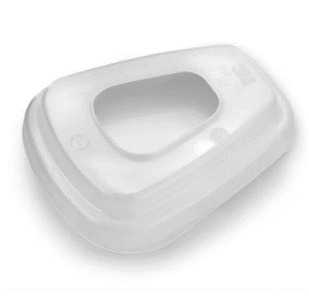 | Marca 3M | Paquete x 2 und | 1 | 14,024
16 | Tapabocas quirúrgico desechable empaque individual | 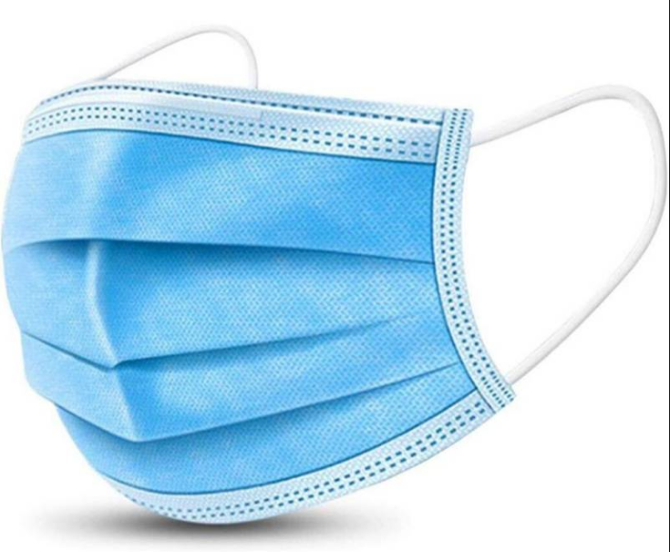 |  | Caja x 50 und | 1 | 15,946
17 | Mascarilla desechable (N95), con clip nasal y doble caucho bajo norma de fabricación NIOSH, (Unidad) | 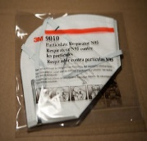 |  | Unidad | 1 | 2,572
18 | Mascarilla desechable con válvula (N95), con clip nasal y doble caucho bajo norma de fabricación NIOSH, (Unidad) | 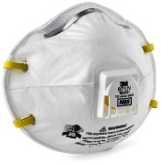 |  | Unidad | 1 | 3,868
19 | Tapa oídos de inserción en silicona de 3 en estuche y cordón , mínimo 26 NNR, Aprobación ANSI S3.19. (Unidad) | 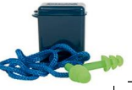 | Marca Steelpro Safety  Referencia 201851310073 | Unidad | 1 | 3,033
20 | Protección auditiva de copa adaptables al casco, mínimo 23 NNR, Aprobación ANSI S3.19 (Par) | 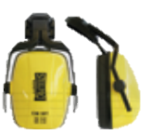 | Marca Steelpro Safety  Referencia 201851300070 | x 2 und | 1 | 42,165
21 | Protección auditiva de copa en Diadema, ajustable, mínimo 23 NNR, Aprobación ANSI S3.19 (Unidad) | 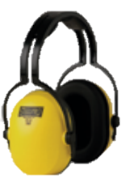 | Marca Steelpro Safety  Referencia 201851300074 | Unidad | 1 | 32,100
22 | Guante de nitrilo cortos 14", bajo norma de fabricación EN 420:2003, multitalla. (par) | 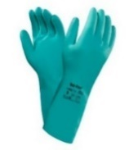 | Tallas 7, 8, 9 | Paquete (Par) | 1 | 9,877
23 | Guantes de Nitrilo largos 18” bajo norma de fabricación EN 420:2003, multitalla. (par) | 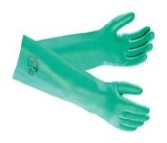 | Tallas 7, 8, 9 | Paquete (Par) | 1 | 29,692
24 | Caja de Guante nitrilo, bajo norma de fabricación EN 374:2003, multitalla. | 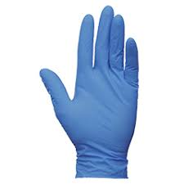 | Tallas 7, 8, 9 | Caja X 100 | 1 | 57,128
25 | Guante de vaqueta cortos tipo ingeniero (Par) | 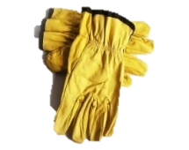 |  | Paquete (Par) | 1 | 8,353
26 | Guantes de Nylon recubierto de nitrilo, bajo norma de fabricación EN388., multitalla (par).Preferiblemente línea Zubi-ola, referencias 11924408 y 09. (par) | 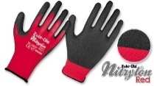 | Marca Zubiola  Ref 78759192281  Ref 78759192496  Tallas 7, 8, 9 | Paquete (Par) | 1 | 10,353
27 | Guantes domésticos de caucho de diferentes colores 13´”, calibre 20 y 35, multitalla. | 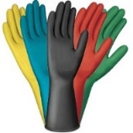 | Calibre 25  Especificar la marca en la cotización | Paquete (Par) | 1 | 7,021
28 | Overol Tychem® 2000. Capucha estándar. Muñecas y tobillos elásticos. Solapa con cierre adhesivo. Costuras reforzadas. Amarillo.Multitalla, fabricada bajo norma Según la norma EN 14325,14126,1073-2, 14116 y 11612, y la norma ASTM D-572 Preferible de la línea dupont | 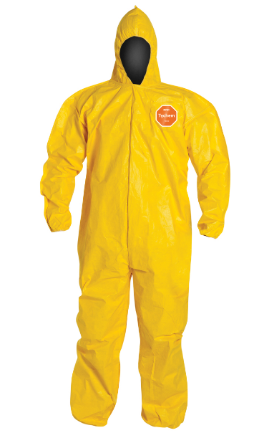 | Marca Duponnt  Todas las tallas | Unidad | 1 | 21,218
29 | Overol en tyvek con capucha blanco, cierre sin polainas. Bajo cumplimiento de norma EN y ASTM. Multitalla. Preferible de la línea dupont. | 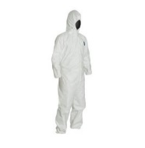 | Marca Duponnt  Todas las tallas | Unidad | 1 | 32,428
30 | Bata en antifluido hipoalergénico, manga larga con puño elástico, corte lateral en la parte inferior para facilidad al caminar, con cierre en cremallera, cuello en V, logo bordado, diseño y color de acuerdo especificaciones de la entidad. Multitalla Preferiblemente Bata en ANTIFLUIDO de TEXTILIA | 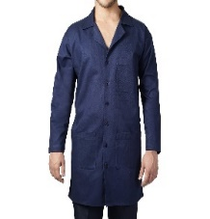 | Tela antifluido de Textilia  (Diferentes tallas)  Adiconar logo bordado acorde a caracteristicas dadas por SAE | Unidad | 1 | 47,600
31 | Overol en dril enterizo, con elástico en la cintura, cierre en cremallera, bolsillos superiores con tapa, bolsillos laterales en brazo. Logo bordado, diseño y color de acuerdo a especificaciones de la entidad. multitalla | 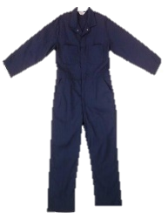 | Diferentes tallas  Adicionar logo bordado y cintillas reflectivas | Unidad | 1 | 71,757
32 | Uniforme conjunto dos piezas tela antifluido (Dama y caballero) para servicios generales. Logo bordado, diseño y color de acuerdo a especificaciones de la entidad. Multitallas, | 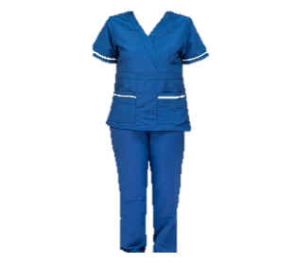 | Material antifluido  Diferentes tallas  Adicionar logo bordado | Unidad | 1 | 54,940
33 | Delantal (Dama) servicios generales, con ajuste lateral , bolsillos frontales. Logo bordado, diseño y color de acuerdo a especificaciones de la entidad. | 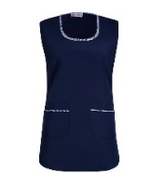 | Material antifluido  Diferentes tallas  Adicionar logo bordado | Unidad | 1 | 20,000
34 | Uniforme atención al cliente, camisa manga larga, pantalón (dama y caballero) supervisor. Logo bordado, diseño y color de acuerdo a especificaciones de la entidad. |  | Diferentes tallas  Adicionar logo bordado | Unidad | 1 | 372,853
35 | Chaqueta corporativa con, cierre en cremallera, puño elástico. Logos bordados, diseño y color de acuerdo a especificaciones de la entidad., (dama y caballero) supervisor, | 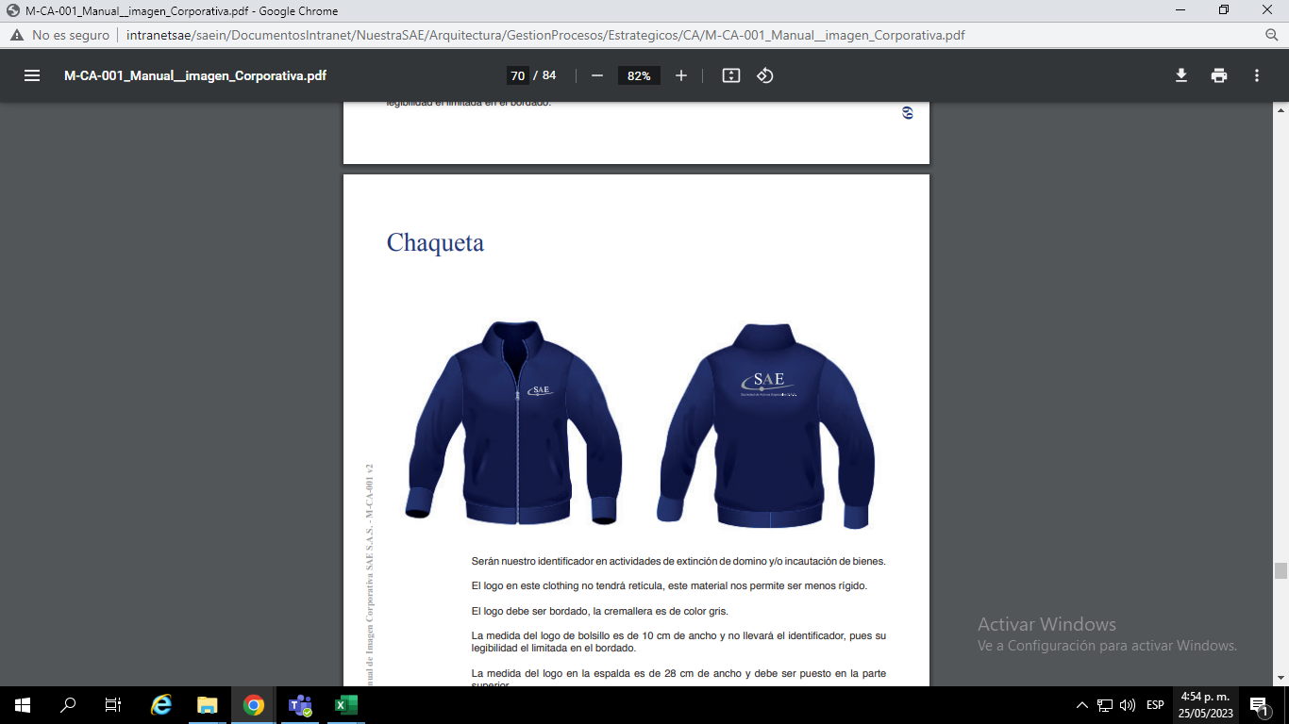 | Diferentes tallas  Adicionar logo bordado | Unidad | 1 | 209,900
36 | 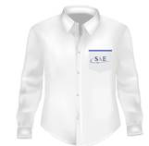  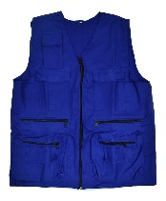  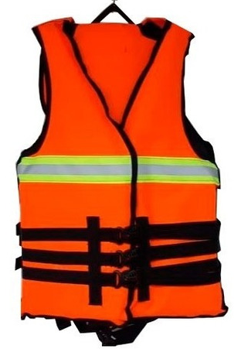  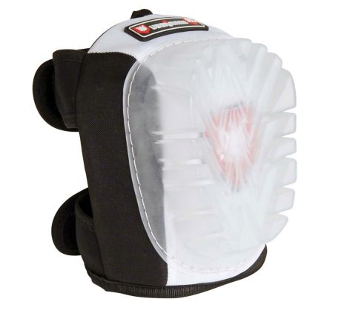  Camisa en Jean manga larga para hombre. , bolsillos frontales con tapa. . Logos bordados, diseño y color de acuerdo a especificaciones de la entidad | 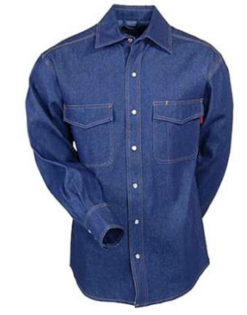 | Diferentes tallas  Material Jean Índigo industrial 100% algodón en 7 onzas,  Adicionar logo bordado | Unidad | 1 | 40,886
37 | Camisa tipo polo, Logos bordados, diseño y color de acuerdo con especificaciones de la entidad | 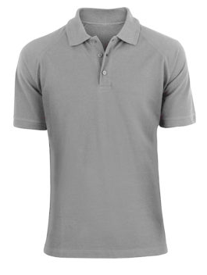 | Diferentes tallas  Adicionar logo bordado | Unidad | 1 | 35,454
38 | Pantalón en jean Hombre, Logos bordados, diseño y color de acuerdo a especificaciones de la entidad | 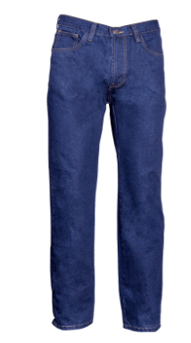 | Diferentes tallas  Material Jean Índigo industrial 100% algodón en 14 onzas,  Adicionar logo bordado | Unidad | 1 | 37,514
39 | Delantal Industrial reforzado 82*115 material PVC. | 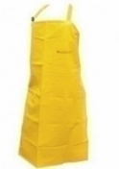 |  | Unidad | 1 | 30,203
40 | Delantal material vaqueta | 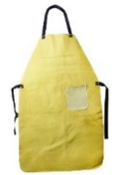 |  | Unidad | 1 | 29,750
41 | Conjunto chaqueta y pantalón impermeable material PVC de color negro sin reflectivos en todas las tallas | 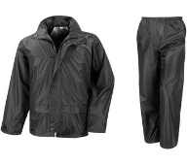 | Diferentes tallas | Unidad | 1 | 53,996
42 | Abrigo material PVC impermeable color negro | 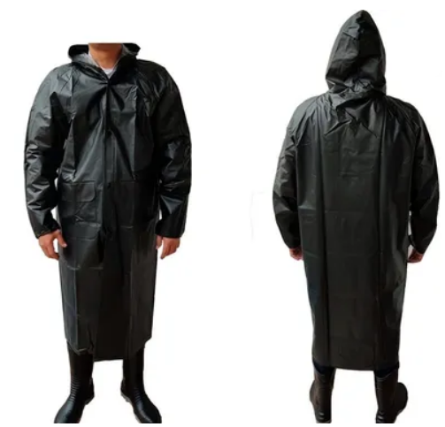 | Diferentes tallas | Unidad | 1 | 39,032
43 | Camisa manga larga color blanco tela lafayette con un logo bordado según características dadas por SAE |  | Tela Queen (LAFAYETTE)  Diferentes tallas | Unidad | 1 | 67,820
44 | Camisa manga larga color blanco tela lafayette con dos logos bordados según características dadas por SAE |  | Tela Queen (LAFAYETTE)  Diferentes tallas | Unidad | 1 | 63,140
45 | Chaleco en dril sin forro, con cinta reflectiva adelante y atrás, , logo, color y texto bordado según características dadas por SAE, Para actividades operativas y brigadistas | 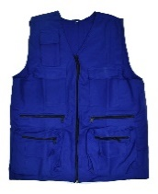 | Tela Dril Vulcano.  Diferentes tallas | Unidad | 1 | 54,145
46 | Chaleco salvavidas tipo 3 AGUAS PROTEGIDAS y NO PROTEGIDAS color Naranja |  | Tipo 3, Aguas protegidas y no protegidas | Unidad | 1 | 67,000
47 | Rodilleras de alta resistencia acolchadas con velcro, material PVC y GEL.. |  |  | Unidad | 1 | 62,900
48 | Porta Herramientas medidas 52 X 25 CM en cuero. | 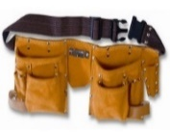  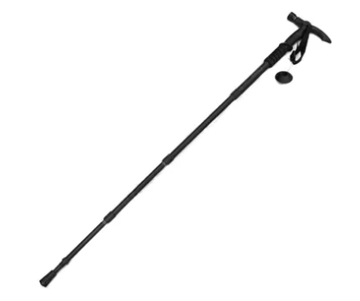 |  | Unidad | 1 | 83,900
49 | Zapatones cubridores desechables tela no tejida borde elástico color azul | 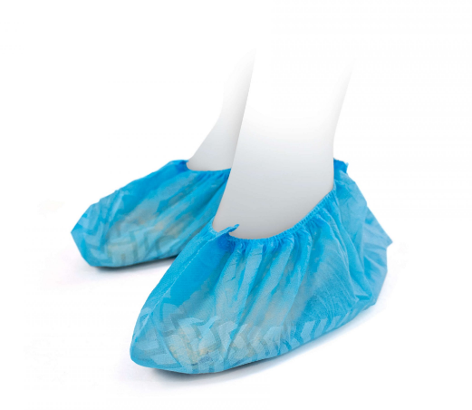 |  | Caja x 100 und | 1 | 600
50 | Bota unika en cuero graso con puntera de seguridad, dieléctrica, bajo norma ANSI Z 41, HTC 2396, 2257, 1741. 2380. Preferiblemente Calzado KONDOR | 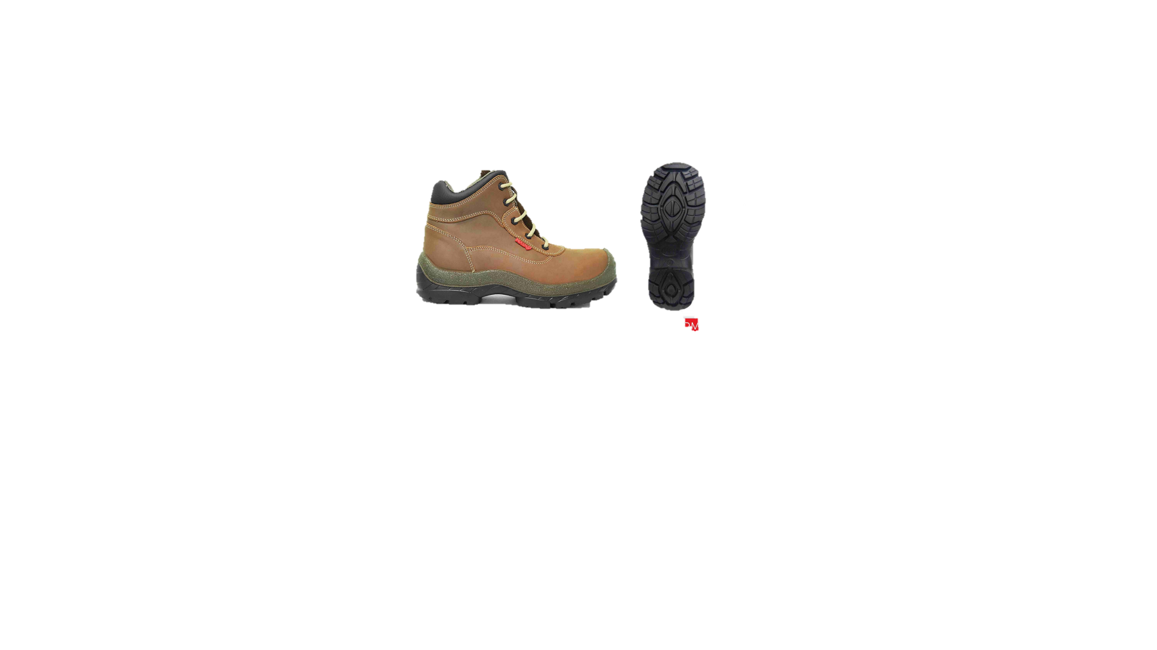 | Marca Kondor  Tallas 35 - 46 | Par | 1 | 173,413
51 | Botas en PVC, con puntera de seguridad, plantilla confort, impermeable, dieléctrica. Preferiblemente Bota Workman Super Safety Waterproof Negra-Linea Croydon | 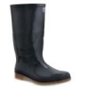 | Marca Croydon  Tallas 35 - 46 | Par | 1 | 60,768
52 | Zapato antideslizante para servicios generales, confortable, material liviano, anti transpirable, Suela antideslizante bajo norma ISO 20344 o 20345 | 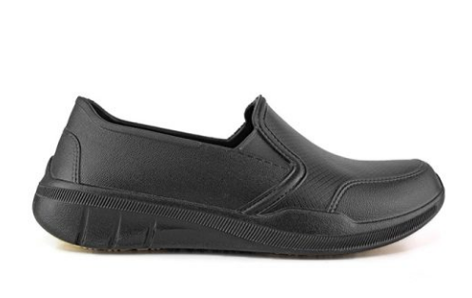 | Marca Evacol  Tallas 35 - 46 | Par | 1 | 59,000
53 | Protector solar de 120ML, SFP 70 | 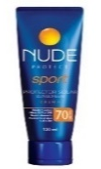 | Marca Nube | Unidad | 1 | 36,831
54 | Repelente spray para adultos 120 ml | 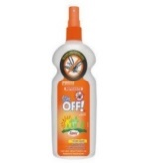 | Marca Stay Off | Unidad | 1 | 22,075
55 | Bastón senderismo en aluminio, sistema de ajuste seguro, mango ergonómico, con manilla. Tráfico pesado de acuerdo ficha técnica. |  |  | Unidad | 1 | 49,900
TOTAL | 3.140.852

NOTA 1: los precios unitarios no podrán sobre pasar los valores máximos de referencia señalados para cada ítem, so pena de rechazo de la propuesta.

LOS DOCUMENTOS QUE ACREDITEN EL CUMPLIMIENTO DE LAS ESPECIFICACIONES TÉCNICAS DEL SERVICIO DEBEN ANEXARSE A LA PROPUESTA GENERAL

NOMBRE DEL PROPONENTE:
DIRECCIÓN Y CIUDAD:
TELÉFONOS: FAX:
CORREO ELECTRÓNICO:
NIT:
NOMBRE DEL REPRESENTANTE LEGAL O APODERADO:

FIRMA:
CEDULA DE CIUDADANÍA:

